The Return Of
The Revenge Of
Sauron

« Un anneau pour les gouverner tous
Un Anneau pour les trouver ,
Un Anneau pour les amener tous,
Et dans les ténèbres les lier »

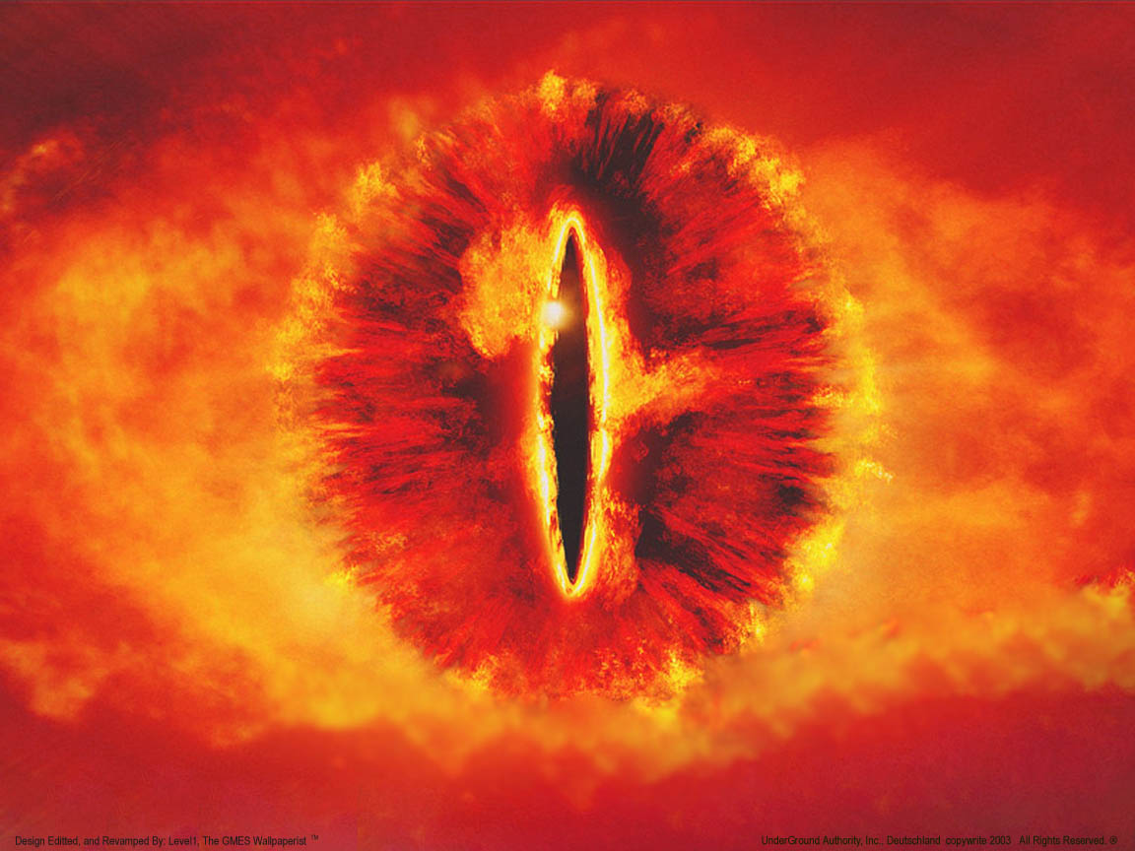

Sommaire des ténèbres

1. Personnages et capacités
a. Héros
b. Ennemis

2. Déroulement du jeu
a. But du jeu
b. Début du jeu
c. Déroulement d'un duel

3. Phase de conception
a. Base de données
b. Graphisme et direction artistique

1. Personnages et capacités
Pour le concept du jeu, nous avions dans l'idée de partir sur le monde du seigneur des anneaux, mais en inversant un peu les rôles, le joueur prendra possession d'un personnage du côté de Sauron et devra détruire tout les personnages qui sont des « héros » dans l'histoire originale.

a. Héros :
- Orque
- Uruk-haï
- Nazgûl
- Troll
- Roi sorcier
- Gobelin
- Sauron

b. Ennemis :
Il y a plusieurs sorte d'ennemis, le joueur a plus ou moins de chance de tomber sur tel ou tel ennemi.
Liste des ennemis :

- Hobbit (Courant, Gain XP : 150)
- Guerrier humain (Courant, Gain XP : 250)
- Rohirrim (Occasionnel , Gain XP : 400)
- Guerrier du Gondor (Occasionnel , Gain XP : 450)
- Elfes Sylvains (Ocasionnel, Gain XP : 500)
- Elfes guerriers (Occasionnel, Gain XP : 750)
- Guerriers Nains (Occasionnel, Gain XP : 750)
- Dunedains (Rare, Gain XP : 800)
- Aigles (Très rare, Gain XP : 900)
- Ents (Très rare, Gain XP : 1000)
- Frodon (Unique, Gain XP : 2500)
- Sam (Unique, Gain XP : 1500)
- Pippin (Unique, Gain XP : 2000)
- Merry (Unique, Gain XP : 2000)
- Legolas (Unique, Gain XP : 3000)
- Aragorn (Unique, Gain XP : 5000)
- Gimli (Unique, Gain XP : 3000)
- Elrond (Unique, Gain XP : 7500)
- Galadriel (Unique, Gain XP : 7500)
- Sylvebarbe (Unique, Gain XP : 7500)
- Gandalf Le Blanc BIG BOSS

2. déroulement du jeu
a. But du jeu :

Le but du jeu est de trouver la clé qui se trouve quelque part sur la map, afin de pouvoir ouvrir le donjon qui donne accès au big boss qui, dans notre cas est Gandalf Le Blanc. Pour pouvoir essayer de battre le big boss, il faut que le joueur soit au minimum au niveau 25, dans le cas contraire, retour à la case départ avec l'inventaire et les bonus à vide.
Si le joueur arrive au big boss avec un niveau 25 et remporte le duel final, Sauron prend possession de la terre du milieu, le chaos total.

b. Début du jeu :

Le joueur entre le pseudo qu'il veut, limité à 20 caractères.
L'utilisateur choisi un héro, chaque héro à ses spécificités propres qui vont influencer le déroulement des combats. Chaque héro possède un inventaire de 20 objets maximum qu'il peut trouver sur son chemin, les capacités du joueur changent en fonction des objets trouvés :

- Casque, armure (main droite/ gauche) , pantalon : améliore la résistance.
- Athelas : améliore la santé.
- Épée : améliore la puissance.

Le joueur commence évidemment la partie avec aucun bonus et un inventaire vide, il possède seulement les points de base du personnage qu'il a choisit.

c. Déroulement d'un duel :

Le joueur tombe aléatoirement sur des adversaires en fonction du chemin emprunté. Comme les héros, les adversaires comportent des spécifications qui leur sont propres et influencent le déroulement du duel.
Si le joueur échoue au duel, il retourne à la case départ mais garde ses bonus et son inventaire intactes.
Si le joueur remporte un duel il gagne de l'XP, avec un certain niveau d'XP, il gagne un niveau.

3. Phase de conception

Techno utilisées : PHP, HTML/CSS, JavaScript, SQL

a. Base de données
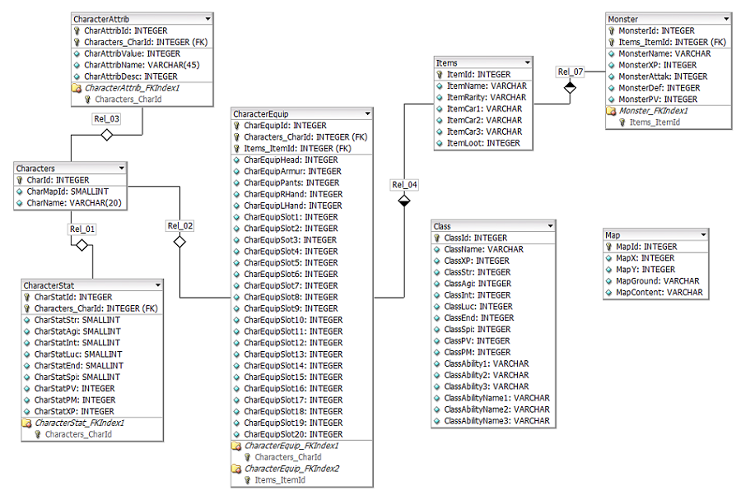

Graphisme et direction artistique

Le choix de la thématique du Seigneur des Anneaux nécessite de récréer visuellement les différents personnages rencontrés dans l’œuvre de Tolkien, que ce soit au travers des livres ou dans les différentes représentations visuelles existantes.
En accord avec la mécanique de jeu, un aspect simple et ludique est appliqué à l’ensemble des visuels, par clin d’oeil avec les premiers rpg 8bits. Mais pour dépasser l’aspect visuel pixel devenu classique, le choix d’un traitement vectoriel a été choisi. L’ensemble des graphiques sera traité en dessin simplifié sous illustrator, en aplat de couleur avec un dessin naïf.
Pour une adaptation au format et une capacité de zoom sur les visuels, le format utilisé pour les sprites est du svg, ainsi que l’ensemble des éléments graphiques du jeu en dehors de l’écran d’accueil.
Le logo du jeu est un clin d’oeil a Doom et aux graphies d’époque des jeux vidéo.

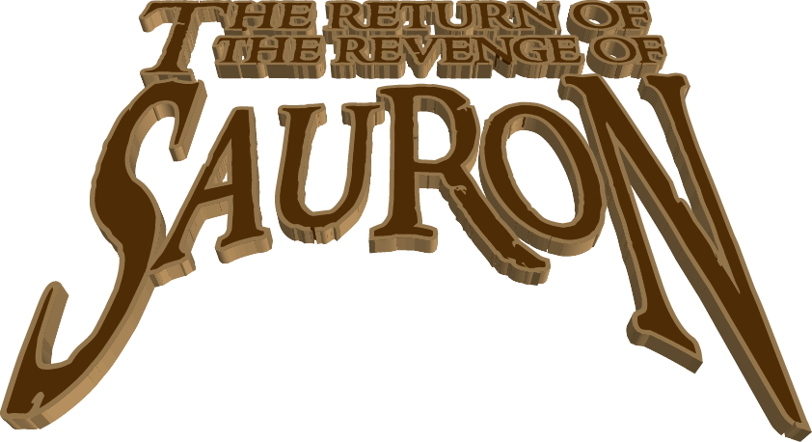

L'intégration à été faite classiquement en HTML / CSS.

Phase de conception technique

L'application à été faite en PHP/JavaScript, l'interface en HTML/CSS et la base de données en SQL.

Problème rencontré

Le plus gros soucis rencontré est le PHP imposé.

